23. Juli 2024

Pressemitteilung

„Grünes Ypsilon“ Frankfurt

Schuler schließt Großprojekt ab

Klein-Winternheim/Frankfurt am Main – Die Schuler Service Group aus Klein-Winternheim bei Mainz hat die erfolgreiche Fertigstellung ihres jüngsten Projekts im Rahmen des städtischen Großprojekts „Grünes Ypsilon“ bekannt geben. Das städtebauliche Highlight an der Platenstraße im nördlichen Teil von Frankfurt am Main umfasst beeindruckende 16.000 m² Grünfläche und wurde im Auftrag der Stadt Frankfurt in enger Zusammenarbeit mit dem Grünflächenamt der Stadt sowie weiteren städtischen Ämtern realisiert.
Auf dem Gelände einer ehemaligen Kaserne ist eine moderne Parkanlage entstanden. Das Areal umfasst etwa 4.000 m² befestigte Wege- und Spielflächen. Die Spielflächen mit einem Anteil von ca. 1.200 m² bestehen aus verschiedenen Materialien wie Kunststoffbelägen, Holzhackschnitzeln und Sand. Die Neugestaltung beinhaltete auch spezielle Einrichtungen wie eine Calisthenics-Anlage und einen barrierefreien Spielplatz mit einem Karussell für Rollstuhlfahrer, um eine hohe Nutzungsvielfalt für alle Altersgruppen zu gewährleisten.
„Wir freuen uns sehr, dass wir unseren Beitrag dazu leisten konnten, Frankfurt wieder ein Stück grüner und lebenswerter zu machen“, sagt Claus Hofmeister, Oberbauleiter bei der Schuler Service Group, der das Projekt seit Beginn begleitet hat. Gerhard Bukenberger, Geschäftsführer des Unternehmens, äußert sich visionär: „Dieses Projekt ist ein bedeutender Schritt in Richtung einer grüneren und nachhaltigeren Zukunft für Frankfurt. Wir sind stolz darauf, dass wir mit unserem Engagement und unserem Know-how zur Schaffung dieser wunderschönen Parkanlage beitragen konnten. Unser Ziel ist es, weiterhin innovative und umweltfreundliche Lösungen im Garten- und Landschaftsbau zu entwickeln, um die Lebensqualität in unseren Städten zu verbessern.“
Das Projekt, das von August 2023 bis Mai 2024 durchgeführt wurde, stand vor einigen Herausforderungen. „Die Erdarbeiten im nassen Herbst 2023 waren besonders schwierig, insbesondere für die schweren Geräte“, so Hofmeister. Trotz dieser Bedingungen konnte das Team planmäßig arbeiten und die Bauarbeiten fristgerecht abschließen.
Ein besonderes Augenmerk lag auf nachhaltigen und umweltfreundlichen Lösungen. So wurde ein Regenwassermanagementsystem installiert, welches das Niederschlagswasser über eine 250 Meter lange Entwässerungsleitung in einer 70 m³ großen unterirdischen Zisterne sammelt und für die Bewässerung der Grünanlage nutzt. Dies reduziert die Einleitung in das öffentliche Kanalnetz und trägt zur ökologischen Nachhaltigkeit bei.
Die Resonanz der Anwohner und Auftraggeber auf das fertige Projekt war äußerst positiv. Viele Anwohner freuen sich bereits darauf, die neuen Einrichtungen zu nutzen, und es gab zahlreiche Anfragen zur Nutzung der Calisthenics-Anlage.
Für die kommenden Jahre wird die Schuler Service Group die Pflege der neu geschaffenen Grünanlagen übernehmen. Das Unternehmen hat den Auftrag, die Rasenflächen für zwei Jahre und die Bäume für fünf Jahre zu pflegen.
Über die Schuler Service Group:
Die Schuler Service Group ist eine führende Größe im deutschen Garten- und Landschaftsbau und hat ihren Hauptsitz in Klein-Winternheim bei Mainz. Unser Erfolg gründet sich auf die Synergie von fünf eigenständig agierenden Unternehmen, die als kraftvolle Einheit bundesweit Landschaftsprojekte, Gestaltungen und umfassende Dienstleistungen realisieren. Mit einem Team von über 270 Fachleuten sind wir stolz darauf, Qualität, Innovation und nachhaltige Lebensräume zu fördern. Unsere Geschichte ist geprägt von Expertise, Wachstum und dem Streben nach grüner Lebensqualität.
Über das Projekt „Grünes Ypsilon“:
Das Projekt „Grünes Ypsilon“ umfasst mehrere Teilprojekte. Das fertiggestellte Bauprojekt an der an der Platenstraße ist nur eines von insgesamt 25 Teilprojekten, die das Grundgerüst des „Grünen Ypsilon“ bilden. Das Projekt wird im Rahmen des Städtebauförderprogramms „Wachstum und nachhaltige Erneuerung“ (ehemals „Zukunft Stadtgrün“) gemeinsam von Bund, Land und Kommune finanziert. Weitere Informationen erhalten Sie hier: https://gruenes-ypsilon.de/

Bildmaterial:

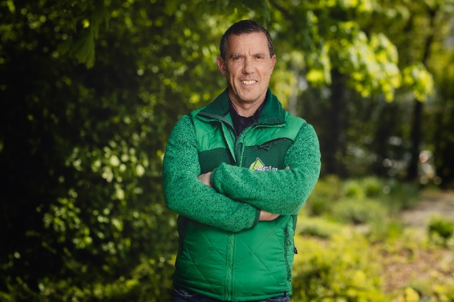
BU: Claus Hofmeister, Oberbauleiter bei der Schuler Service Group: „Wir freuen uns sehr, dass wir unseren Beitrag dazu leisten konnten, Frankfurt wieder ein Stück grüner und lebenswerter zu machen.“ (Bild: Schuler Service Group)

BU: Gerhard Bukenberger, Geschäftsführer der Schuler Service Group: „Wir sind stolz darauf, dass wir mit unserem Engagement und unserem Know-how zur Schaffung dieser wunderschönen Parkanlage beitragen konnten.“ (Bild: Schuler Service Group)

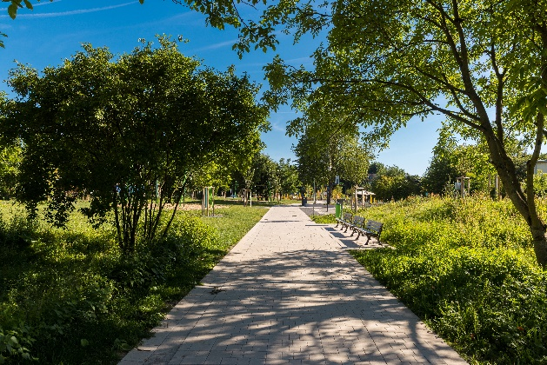

BU: Das städtebauliche Highlight an der Platenstraße im nördlichen Teil von Frankfurt am Main umfasst beeindruckende 16.000 m² Grünfläche. (Bild: Schuler Service Group)

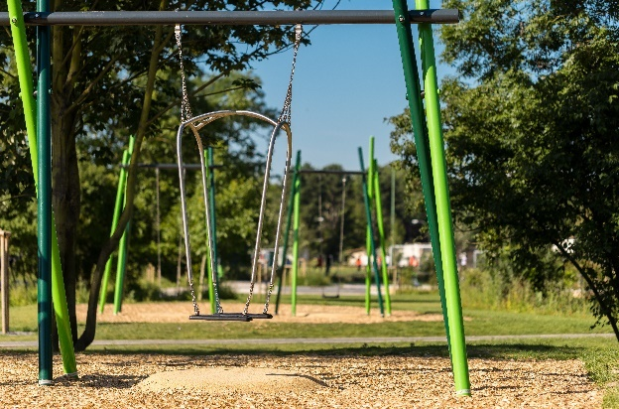

BU: Eine Schaukel die speziell für Rollstuhlfahrer konzipiert wurde. (Bild: Schuler Service Group)

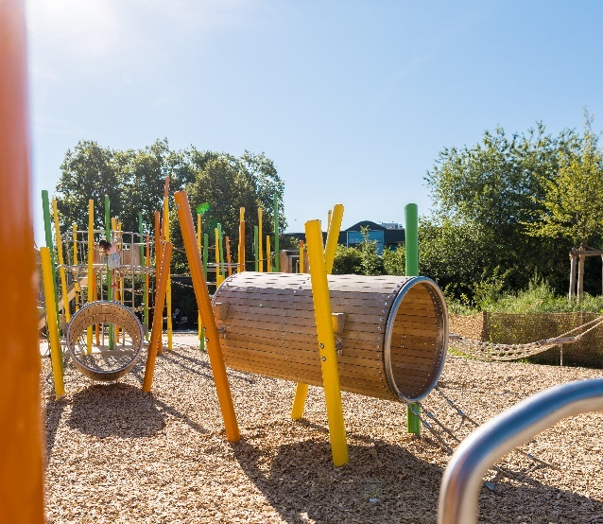

BU: Seit Juni gibt es 1.200 m² neue Spielflächen mitten im Grünen zu erkunden. (Bild: Schuler Service Group)

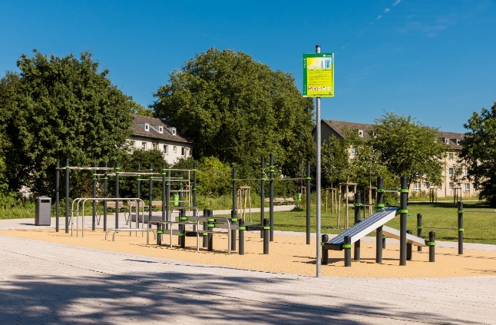

BU: Die Calisthenics-Anlage zum Training mit dem eigenen Körpergewicht ist ein Begegnungsort für Jung und Alt. (Bild: Schuler Service Group)

Für weitere Informationen und Anfragen kontaktieren Sie bitte:

Bukenberger GmbH & Co.KG
Auf dem Langloos 1
Karen Hubrich
55270 Klein-Winternheim
T: +49(0)6136 99 00 16
M: +49(0)172 353 2055
hubrich@schuler-service-group.de
www.schuler-service-group.de

Betreuende PR-Agentur:

KOOB – Agentur für Public Relations GmbH
Maximilian Eitner
Solinger Straße 13
45481 Mülheim an der Ruhr
T +49 208 4696 152
maximilian.eitner@koob-pr.com
www.koob-pr.com

